|  |  |  |  |
| --- | --- | --- | --- |
| **文件名称** | IPD车载部件开发流程指南 | | |
| **流程Owner** |  |  |  |
| **适用业务/部门** |  |  |  |
| **流程架构** |  | | |

**对应的流程/规范**

|  |  |
| --- | --- |
| **文件名称** | **文件编码** |
|  |  |

# 导言

## 1.1 “IPD车载部件开发流程”模型概述

由于汽车行业具有很强的排他性，要在汽车行业生存，必须要有汽车行业语言的流程支持。通过变革，公司决心使用一种一致的、规范的方法来进行车规产品开发。这种一致的、规范的方法就是基于IPD基础上长出的分枝”IPD车载部件开发流程”。它融入了汽车行业标准和语言，它可以使产品线、产品族以及跨产品线的产品开发保持协调一致：通过里程碑进行管理，只在某些里程碑更改需求和方向，建立起一套统一的方法向上级领导汇报项目的进展情况，建立和客户的关键握手的协同机制。它使公司能够更好地集成产品开发流程，专注于投资决策及其分析，缩短产品开发周期。

为保证根据明确的市场需求，在保证质量的基础上将合适的产品包在合适的时间推向市场，仅靠“IPD车载部件开发流程”还不够。还需要与产业战略与组合管理**（见图1）**紧密配合。产业战略与组合管理关注于市场细分、分析和吸引力，可以使产品线集成组合管理团队（PL-IPMT）和SPDT/LMT制定更好的业务决策，决定在一个组合中选择哪个潜在的产品包进行投资，并任命一个PDT/PE来完成这项工作，“IPD车载部件开发流程”使公司在开发产品包的时候，更加关注于市场信息和客户需求。

本流程指南用于车载部件开发和生命周期管理流程介绍。

产品战略与组合管理告诉“IPD车载部件开发流程”什么产品适合去开发。市场信息、客户反馈、技术趋势和当前的产品组合等是产品组合管理流程的输入，并且会影响PMT制定的产品线组合和路标。

“IPD车载部件开发流程”采用了一种分阶段的开发方法，将活动、任务和子流程组织起来，产品开发团队（PDT）将用它来实现项目的目标。这种方法最有助于PDT成员以一种一致的方式与IPMT/SPDT协调合作。通过对所有项目设立一致的期望， IPMT/SPDT在不牺牲具体的产品包执行效果的情况下，就可以对本业务领域的开发项目进行管理。

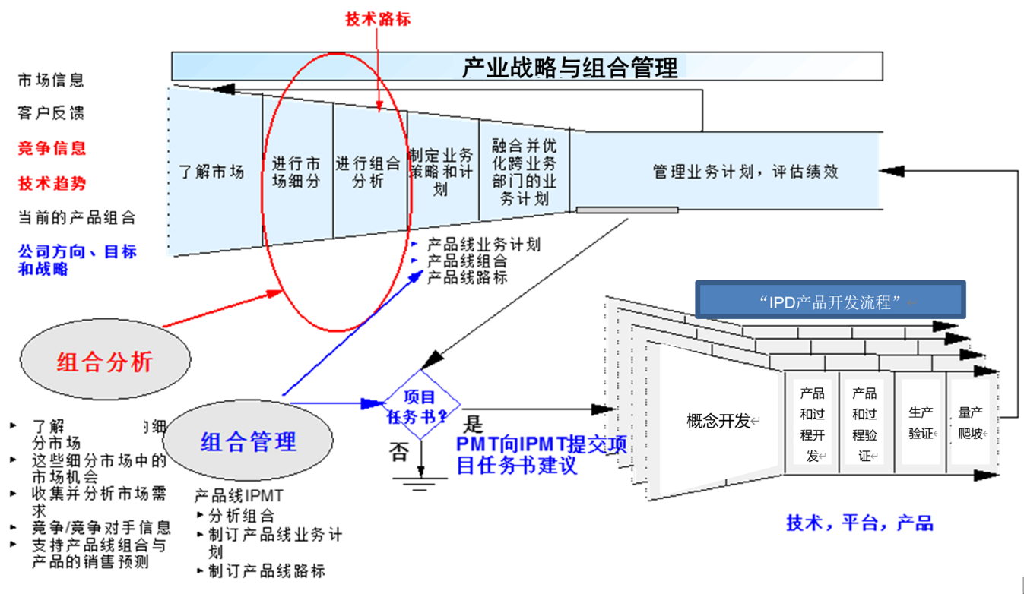

**图1-产品战略与组合管理流程和车载部件开发流程**

“IPD车载部件开发流程”还通过基于事件的评审做出产品开发决策（DCP），为在概念开发、生产验证阶段结束时的决策提供了明确、一致和有效的流程支持。决策评审点（DCP）除了建立起可衡量的界限对项目进展进行监控以外，还可以使IPMT/SPDT向PDT/PE提供一致的指导。 PDT/PE要为决策评审准备材料，给IPMT/SPDT提供必要的信息，使他们能够快速明确地做出继续/终止/重新确定方向的决策：

1. 如果IPMT做出“继续”的决策，就意味着PDT/PE可以进入到开发的下一个阶段。
2. “终止”意味着项目被取消，所有与项目相关的工作必须停止，项目组的成员需要进行重新分配。
3. “重新确定方向” 可能是由于管道约束，竞争压力，市场需要或其他原因而要求PDT/PE关注比原来更大或更小的项目范围。

## 1.2 “IPD车载部件开发流程”团队结构

将产品推向市场需要许多部门的参与，如开发、市场、供应、制造、采购、服务、财经等其他部门。项目成功的关键是使用一种**正式的跨功能部门团队结构**，从各主要功能部门派代表到这个团队。跨功能部门的团队将重心从单个功能部门（例如：市场或开发）转移到产品线或项目。这种方式被称为“基于项目的业务模型”。

在这种跨功能部门的团队设置，所有团队成员根据某个项目合同、项目进度和绩效指标，对共同的目标做出承诺。PDT经理/PE会与各位PDT代表的部门主管沟通项目的目标，把这些内容加进**PDT/PE代表的个人绩效承诺（PBC）之中**。

# “IPD车载部件开发流程”概述

## 2.1 “IPD车载部件开发流程”简介

“IPD车载部件开发流程”不仅仅只是一个开发流程，而是一个跨功能部门的业务流程，将所有管理产品包所需的全部主要活动（不是所有详细活动）整合起来，保证计划，交付和生命周期结束工作的成功，实现公司的业务目标。因此，它对开发、财务、供应、制造、市场和服务等与某个产品包相关的主要使能流程进行监管。

该流程对产品包的定义、开发、交付、市场维护、服务和退出进行管理，包括以下要素：

1. 产品包：包括硬件、软件、服务、供应，制造，采购，资料和工具等。
2. 产品开发：产品包所需新硬件、新软件以及资料的设计、开发与测试。
3. 制造能力：新生产线的引进、工装、产能提升，过程设计等。
4. 供应：部件早期样机物料准备，客户PO的处理，样机交付到客户指定地点，收货凭证审核及收入触发等。
5. 采购：通过Sourcing Teams, 公正价值判断，谈判，合同管理，履行以及供应商关系管理等从外部供应商处采购商品/服务。
6. 宣传沟通：出版物、发布、广告等。
7. 产品线营销：确定具体的产品行销需求、环境、竞争分析与计划。
8. 服务与支持：技术支持与服务。

“IPD车载部件开发流程”的目的是指导PDT/PE和M&I PE团队在产品的整个生命周期对项目进行管理。流程的开端是产品线IPMT/SPDT通过项目任务书授权项目的启动。项目启动是在概念开发启动阶段，此时PDT经理/PE会从产品线IPMT/SPDT收到一份项目任务书，授权启动项目，组建PDT/PE，并制定项目进度和任务。

当停止对产品包的服务，针对产品包的活动和职责履行完毕时，流程和项目就结束了。

## 2.2 阶段目标

“IPD车载部件开发流程”对一个产品包从概念开发到生命周期管理阶段结束所需所有流程的主要活动进行管理。流程分为6个阶段：概念开发、产品和过程开发、产品和过程验证、生产验证、量产爬坡，生命周期管理（建设中）。与各活动相对应的流程对每个活动的细节进行了定义。

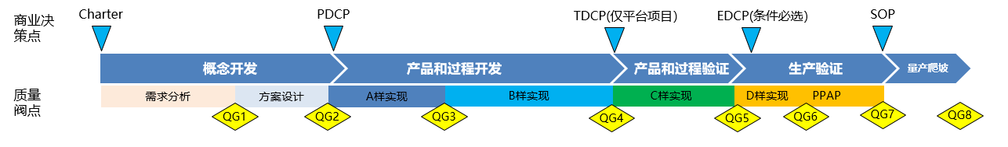

|  |  |  |
| --- | --- | --- |
| **节点** | **对应NI节点** | **详细描述** |
| **Charter** |  | 管理团队同意项目立项，确定商业目标。 |
| **PDCP** |  | 管理团队同意项目总体架构和方案设计，项目计划，批准后续产品和过程正式开发的投资预算。 |
| **TDCP** |  | 管理团队确认平台项目已达到预定的商业目标，平台开发项目团队释放；（仅用于不面向市场销售的平台项目）。 |
| **EDCP** |  | 管理团队同意项目早期商用交付计划（条件必选）。 |
| **SOP** |  | Start of Production 管理团队认可产品和过程开发已达到转量产的成熟度，生产能力已构建，量产放行。 |
| QG1 |  | 完成需求分析分解，引入历史经验教训，产品和制造可行性分析，备选概念设计完成，放行产品总体方案设计。 |
| QG2 |  | 完成产品架构和总体方案设计，质量策划完成，项目计划完成，里程碑质量目标已确定，放行A样开发。 |
| QG3 |  | 硬件详细设计完成，关键器件供应商定点完成，高风险物料制定应急计划，DFMEA完善，A样开发和验证完成，交付A样，放行B样的开发。 |
| QG4 |  | DFMEA优化完成，PFMEA和试生产控制计划开发完成，DV验证完成（除长时间可靠性的测试项外），产品和过程设计数据冻结，交付B样，放行C样的开发。 |
| QG5 |  | 完成工装模具设计和验证，生产资源已完成验收，完成制造过程审核和PV验证，以量产工装模具生产的硬模样机获得OTS认可，交付C样，放行D样生产。 |
| QG6 |  | 软件达到量产release发布版本，产线通过节拍生产验证，完成过程能力研究，D样验证完成，交付D样，产品和过程内部放行。 |
| QG7 |  | PPAP最终确认，供应和物流满足批产要求，生产控制计划，早期遏制计划和量产爬坡计划已放行，量产爬坡放行。 |
| QG8 |  | 退出早期遏制程序，量产爬坡结束，相关文档已更新，前期改进措施已实施，经验教训已总结，稳健生产相关指标已达到，项目团队资源释放。 |

在每个DCP，PDT经理/PE完成阶段退出决策评审材料，并准备向产品线IPMT/SPDT汇报材料，提出继续前进或终止项目或重新确定方向的建议。

## 2.2.1 流程场景

根据车载部件开发项目的类型，以及产品包交付的范围，将车载部件开发项目流程定义为十个场景：

|  |  |  |  |
| --- | --- | --- | --- |
| **项目类型** | **类型说明** | **场景名称** | **场景描述** |
| 平台项目 | 平台项目是指开发项目交付的工作产品能实现基础的、标准的、共性的、关键的功能，并提供标准的接口。在此工作产品基础上，结合外部不同客户的要求，可以定制衍生出不同的个性化产品。 | 平台项目_软硬 | 适用于交付范围同时包含软件和硬件开发的平台项目。 |
| 平台项目_纯软 | 适用于交付范围只包括软件开发，不涉及硬件开发的平台项目。 |
| 平台项目_纯硬 | 适用于交付范围只包括硬件开发、无相关软件开发的平台项目，底层驱动属于硬件开发的范畴。 |
| 首客户项目 | 指平台的首客户项目，在平台尚处在早期成熟阶段就启动，并且投入生产应用的第一个车型项目。平台版本依托首客户项目催熟。 | 首客户项目_软硬 | 适用于交付范围包括软件和硬件开发的首客户项目。 |
| 首客户项目_纯软 | 适用于交付范围只包括软件开发，不涉及硬件开发的首客户项目，底层驱动属于硬件开发的范畴。 |
| 首客户项目_纯硬 | 适用于交付范围只包括硬件开发，不涉及软件开发的首客户项目，底层驱动属于硬件开发的范畴。 |
| 客户适配项目 | 客户适配项目是基于平台项目/首客户项目的主流产品，进行客户化适配软件的开发，或对硬件的结构件、外围接口的适配开发。 | 客户适配项目_软硬 | 适用于交付范围同时包括软件和硬件开发的客户适配项目。 |
| 客户适配项目_纯软 | 适用于交付范围只包括软件开发，不涉及硬件开发的客户适配项目。 |
| 客户适配项目_纯硬 | 适用于交付范围只包括硬件开发，不涉及软件开发的客户适配项目。 |
| 平台客户项目合一 | 公司与车企深度合作，共同定义产品部件特性，共同参与研发过程，并在该客户处进行首试点、首商用。  该项目开发完成后，仍可以作为平台项目继续衍生定点出新的客户化项目。 | 平台客户项目合一 | 适用于平台客户合一的开发项目。 |

场景概览参见下图3：

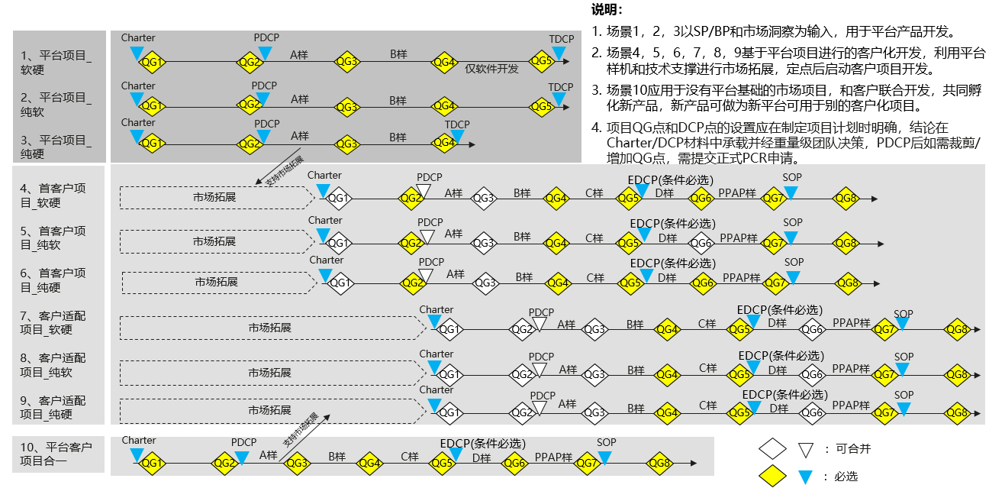

**图3**

## 2.2.2 里程碑点设置原则

项目QG点和DCP点的裁剪与合并需质量经理审核通过，并在Charter/DCP材料中承载，经重量级团队决策。PDCP后如需裁剪合并或增加QG点，需提交正式PCR申请。QG与DCP的设置原则应遵从：

1. 当项目QG1、QG2、QG3、QG4合并时，PDCP汇报裁剪，项目PPM合同使用Charter基准；
2. 当项目设置PDCP汇报时，项目QG2应单独设置。

针对不同流程场景，里程碑点建议按如下原则设置：

|  |  |  |  |  |  |  |  |  |  |  |  |  |  |
| --- | --- | --- | --- | --- | --- | --- | --- | --- | --- | --- | --- | --- | --- |
| 里程碑  流程场景 | | CHARTER | QG1 | QG2 | PDCP | QG3 | QG4 | QG5 | TDCP | QG6 | QG7 | SOP | QG8 |
| 1 | 平台项目_软硬 | √ | √ | √ | √ | √ | √ | √(软件QG5，硬件QG4) | √ | X | X | X | X |
| 2 | 平台项目_纯软 | √ | √ | √ | √ | √ | √ | √ | √ | X | X | X | X |
| 3 | 平台项目_纯硬 | √ | √ | √ | √ | √ | √ | X | √ | X | X | X | X |
| 4 | 首客户项目_软硬 | √ | O | √ | √ | O | √ | √ | X | √ | √ | √ | √ |
| 5 | 首客户项目_纯软 | √ | O | √ | √ | O | √ | √ | X | O | √ | √ | X |
| 6 | 首客户项目_纯硬 | √ | O | √ | √ | O | √ | √ | X | √ | √ | √ | √ |
| 7 | 客户适配项目_软硬 | √ | O | O | X | O | √ | √ | X | O | √ | √ | √ |
| 8 | 客户适配项目_纯软 | √ | O | O | X | O | √ | √ | X | O | √ | √ | X |
| 9 | 客户适配项目_纯硬 | √ | O | O | X | O | √ | √ | X | O | √ | √ | √ |
| 10 | 平台客户项目合一 | √ | √ | √ | √ | √ | √ | √ | X | √ | √ | √ | √ |

√：必选 X：裁剪 O：可合并

1. **平台类项目**
   1. 平台类项目如果交付需求包含软件和硬件，则软件要做到QG5，硬件只做到QG4。
2. **首客户类项目**
   1. QG1可以与QG2合并，QG3可以与QG4合并。
   2. 首客户项目_纯软项目QG6可以与QG7合并。当项目转维、服务移交及项目总结在QG7前完成时，QG8可裁剪。
3. **客户适配类项目**
4. 当客户需求不需要进行系统设计时，QG1、QG2、QG3可以与QG4合并。
5. QG6可以与QG7合并。
6. 对于客户适配项目_纯软项目，当项目转维、服务移交及项目总结在QG7前完成时，QG8可裁剪。
7. **平台和客户化合一项目**
   1. 各里程碑点不合并。

注：项目可以按需求范围设置多个QG5点，通过QG5点的该需求范围应满足QG5的质量要求。

## 2.2.3 场景架构

不同场景调用子流程的关系如下表。各子流程结合场景的定义对各领域子流程进行场景化定义。

|  |  |  |  |  |  |  |  |  |  |  |
| --- | --- | --- | --- | --- | --- | --- | --- | --- | --- | --- |
| **流程场景**  **使能流程** | **平台客户项目合一** | **平台项目_软硬** | **平台项目_纯软** | **平台项目_纯硬** | **首客户项目_软硬** | **首客户项目_纯软** | **首客户项目_纯硬** | **客户适配项目_软硬** | **客户适配项目_纯软** | **客户适配项目_纯硬** |
| 项目管理 | √ | √ | √ | √ | √ | √ | √ | √ | √ | √ |
| 系统设计 | √ | √ | √ | √ | √ | √ | √ | √ | √ | √ |
| 软件开发 | √ | √ | √ | X | √ | √ | X | √ | √ | X |
| 单板硬件开发 | √ | √ | X | √ | √ | X | √ | √ | X | √ |
| 大规模逻辑开发 | √ | √ | X | √ | X | X | X | X | X | X |
| 测试装备开发 | √ | √ | X | √ | √ | X | √ | √ | X | √ |
| 结构开发 | √ | √ | X | √ | √ | X | √ | √ | X | √ |
| 整机工艺开发 | √ | √ | X | √ | √ | X | √ | √ | X | √ |
| 结构机电验证 | √ | √ | X | √ | √ | X | √ | √ | X | √ |
| 底软开发 | √ | √ | X | √ | √ | X | √ | √ | X | √ |
| 光学开发 | √ | √ | X | X | √ | X | X | X | X | X |
| 资料开发 | √ | √ | √ | √ | √ | √ | √ | √ | √ | √ |
| 集成与验证 | √ | √ | √ | √ | √ | √ | √ | √ | √ | √ |
| 配置管理 | √ | √ | √ | √ | √ | √ | √ | √ | √ | √ |
| ~~Part/BOM开发~~ | ~~√~~ | ~~√~~ | ~~X~~ | ~~√~~ | ~~√~~ | ~~X~~ | ~~√~~ | ~~√~~ | ~~X~~ | ~~√~~ |
| 产品配置 | √ | √ | √ | √ | √ | √ | √ | √ | √ | √ |
| 营销支持 | √ | √ | √ | √ | √ | √ | √ | √ | √ | √ |
| 供应 | √ | √ | X | √ | √ | X | √ | √ | X | √ |
| 采购 | √ | √ | X | √ | √ | X | √ | √ | X | √ |
| 制造 | √ | √ | X | √ | √ | X | √ | √ | X | √ |
| 技术服务 | √ | √ | √ | √ | √ | √ | √ | √ | √ | √ |
| 产品质量保证 | √ | √ | √ | √ | √ | √ | √ | √ | √ | √ |
| 研发维护 | √ | X | X | X | √ | √ | √ | √ | √ | √ |

√：相关 X：不涉及

## 2.4 阶段说明

1. **概念开发阶段**
2. 概念开发阶段，PDT/PE根据项目任务书，对市场机会、需求、质量、潜在的技术和制造方法/风险，成本/进度预测和财务影响进行评估，将产品包/解决方案商业计划扩展成详细的产品包定义，启动对开发方法的正式规划，包括完整的产品定义、开发与制造方法、销售与营销计划、项目管理计划、产品支持计划、详细的进度以及财务分析，开发过程客户对接计划。
3. PDCP是概念开发阶段的终点，其退出要由产品线IPMT/SPDT审批。
4. PDT/PE和产品线IPMT/SPDT对PDCP决策评审材料里面总结的内容作出承诺。支持PDCP汇报材料的详细信息放在产品包/解决方案商业计划（O/SBP）当中。 PDT/PE向产品线IPMT/SPDT汇报计划决策评审材料，由产品线IPMT/SPDT进行审批。一旦获得批准，O/SBP就会与PDCP合同一起成为对业务的承诺，被用于接下来各阶段衡量的基线。
5. 计划决策评审之后，如果这些承诺发成变化，则需要提交计划变更请求（PCR）。

注：

1. Charter评审通过后，PDCP评审之前，PDT/PE应定期监控实际项目执行与Charter规划的偏差，根据执行偏差的情况来确定是否需要向IPMT/SPDT进行变更汇报。
2. 软硬件结合项目：QG1后可以开始迭代，PDCP前进行1-2轮迭代，控制投入量。
3. 在QG1后、PDCP之前软件可启动1～2轮迭代（优先完成高风险的、影响架构的特性），但代码开发量应控制在总量的20％以内，以控制投资风险。
4. QG2之后准备PDCP。原则上，QG2通过后2个月内应完成PDCP汇报（若涉及，无论决策是否通过）。
5. PDCP前的迭代开发计划及资源投入必须在Charter决策。
6. PDCP汇报材料中应明确项目的关键里程碑点计划时间：
   * + 平台项目：QG4（纯硬）/QG5（含软件）、TDCP
     + 客户化项目：QG5、QG7、SOP
7. **产品和过程开发阶段**
8. 包括产品设计、集成和验证、制造工艺设计/实施、性能、技术或构建模块和制造风险评估的各个方面。
9. 产品和过程开发阶段退出是产品和过程开发阶段的结束，能否通过退出审批要依项目的状态而定。PDT经理/PE宣布PDT一致认为该阶段所有要求做的活动都已经完成。
10. 产品和过程开发阶段任务完成的一个重要标志就是BOM的生产视图发放，也是QG4过点的必要条件。
11. 平台项目产品和过程开发阶段退出的主要标准是成功通过TDCP评审；
12. 客户化项目产品和过程开发阶段退出的主要标准是成功通过QG4评审。
13. **产品和过程验证阶段**
14. 以成功完成DV测试和QG4评审通过（B样交付）为起点。包括进行硬件/软件压力测试，标准和规格的一致性测试，客户OTS认可和PV验证，以及获得专业认证和客户认可。
15. 产品和过程验证阶段做好准备工作，这样在生产验证时和量产爬坡日期可以达到相应的产量。
16. 产品和过程验证阶段退出的主要标准是成功进行QG5评审，并且交付C样。
17. **生产验证阶段**
18. 该阶段是以成功完成PV测试和QG5评审通过开始的。生产验证阶段包括达到量产的准备，产能得到客户认可，客户完成PPAP确认。
19. PPAP 的目的地是用来确定供方是否已经正确理解了顾客工程设计记录和规范的所有要求，并且在执行所要求的生产节拍条件下的实际生产过程中，具有持续满足这些要求的潜能。
20. 生产验证阶段包括内部PPAP和客户PPAP两个阶段。内部PPAP主要做节拍状态下D样的生产验证，还包括MSA（*Measurement System Analysis-测量系统分析*），自动化设备验收，VMI（*Vendor Managed Inventory-供应商管理库存*）导入，服务准备度评估，配置器发布等活动；客户PPAP主要是做节拍状态下对PPAP样的生产验证和客户确认，还包括产能的最终确认，供应模式验证，服务交接，目标成本达成，供应商量产爬坡等活动。
21. 生产验证阶段退出的主要标准是通过SOP评审，管理层同意正式进入量产；
22. 营销支持领域开展的活动进行审视和闭环，重点审视《Launch评估报告》，营销装备的满意度调查结果分析(如：产品营销资料、配置器、SOC等) 、产品和版本Launch情况审视、流程符合度审视、新产品孵化成效评估等，并制定下一步改进计划。
23. **量产爬坡阶段**
24. 该阶段是以SOP评审通过开始的。量产爬坡阶段是进一步验证供应和交付能力，交付质量是否达到大批量生产的状态，该阶段结束后，可达到初期规划的稳健生产能力。
25. 量产爬坡阶段关键活动主要包括：供应商量产审核，初期产品流动管理，量产订单履行，服务交接，项目总结，量产交接。
26. 量产爬坡阶段的满负荷生产验证是必不可少的。
27. 量产爬坡阶段退出的主要标准是通过QG8评审，其后项目组解散，项目组人力资源释放。
28. **生命周期阶段**

当PDT/PE认为有必要针对某个项目额外增加检查点时，PDT/PE可以自己做出决定。可以通过项目的风险管理计划以及各项目需要管理的其它变化来确定这些检查点。

## 2.3 里程碑点协同

略

## 2.4 流程价值

使用“IPD车载部件开发流程”带来的主要好处包括：

1. 通过提高产品质量、优化开发周期，加强产品创新和减少制造成本来改善投资回报。
2. 确定了从概念阶段到产品生命结束，对产品/产品包进行管理的框架与内容。
3. 确定了何时如何做出决策和/或进行评审。
4. 协助PDT经理/PE和PDT管理产品包开发项目。针对产品包的全部要素，确定跨功能部门流程的主要活动，并对它们进行管理，来实现项目与业务之间的承诺（项目进度、风险管理以及对承诺的衡量）。
5. 提供了一种一致的方法，帮助用户遵守标准与审计需求（如：IATF 16949，VDA 6.3，公司审计等）。
6. APQP和PPAP文档要求已打入流程交付件，可以满足客户在不同阶段的交付件要求。

## 2.5 决策评审矩阵

在每个决策评审点（DCP）， PDT经理/PE/M&I PE的职责是汇报项目存在的问题，强调说明前面假设发生的变化，并提出是继续进行还是终止项目的建议。注：一个PDT/PE可以管理一个以上产品包的开发，所以项目的终止是针对具体的产品，并不一定就是PDT的结束。

DCP评审矩阵详细内容请参考：《项目分层授权决策运作规范》

## 2.6 分层分级的IPD流程评审体系

“IPD车载部件开发流程”建立了分层分级的评审点机制，卷入功能领域专家，对交付件、产品、投资决策质量进行全面把关。

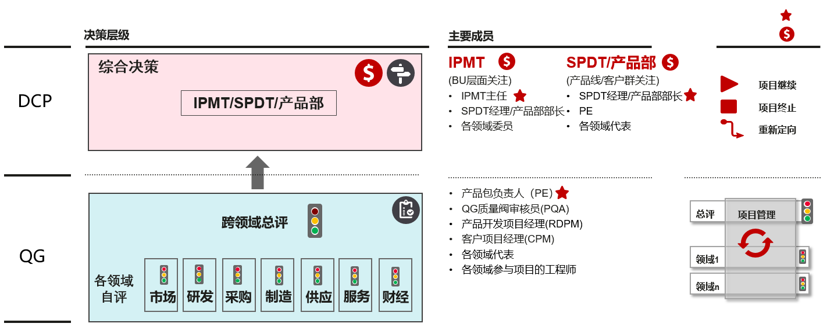

**各IPD评审点设置目的：**

|  |  |
| --- | --- |
| **评审点** | **设置目的** |
| DCP | **商业决策**：在每个决策评审点由功能部门管理层代表的跨功能部门投资委员会根据事实对开发项目进行决策，决定是否继续提供资金、项目进入下一个阶段，控制投资风险。 |
| QG | **产品和过程成熟度评估**：由PDT/PE组织评估产品开发阶段的产品/过程成熟度和风险，并检查关键点上的准备情况，目的是发现问题和风险，并形成对策。 |

在DCP决策之前要完成QG评审。QG关注产品和过程成熟度，以及相关的内外部业务和质量。QG结论用来支撑DCP决策。如果QG评审完成，有红灯项，在PDT内部无法解决，PDT可以上DCP决策是否通过。QG评审请参考《质量阀评审(QG)指南》

## 2.6 使能器依赖

从概念开发到量产爬坡阶段，需要准备好下列使能器。

|  |  |  |
| --- | --- | --- |
| **使能器种类** | **阶段使能器** | **对使能器的描述** |
| **IT** | 集成项目管理平台PPM | 用于管理IPD E2E项目信息、项目任命、依赖关系、里程碑计划、资源计划、合同、风险&问题、FR、SR、DCP决策预审、经验总结、EOX信息维护、重量级团队任命。 |
| 产品数据管理 （PDM） | 对所有与产品定义相关的信息进行定义、管理和控制的集合流程。它包括文档、部件、BOM，文档与部件和BOM的关系，以及变更管理。PDM 提供了一种安全的集中式方法来进行工程变更管理、配置管理、数据结构管理、存储库管理，以及整个产品生命周期的产品信息共享。 |
| QG评审电子流 | 用于跨部门QG评审，调用PPM项目信息和评审要素看板，实现QG评审IT化。 |
| **组织** | SPDT、PDT、功能部门团队 | 详见下面的重量级团队SPDT和PDT说明 |
| **流程** | 1. 产品开发（含项目管理、技术评审等） | 包括需求管理、产品开发、测试等。指导项目组开展产品开发活动。 |

# 产品包/解决方案商业计划（O/SBP）概述

产品包/解决方案商业计划（O/SBP）是所有项目组成员、支撑部门以及管理层的指南，让他们了解对产品包有哪些需求（目标）以及如何实现这些需求（定义）。O/SBP 是分阶段完成的，而且是功能部门为实现产品线战略及组合需要而反复进行谈判，在项目框架（如：功能、财务、进度等）范围内针对期望与实际能力进行权衡的过程。

O/SBP是在决策评审检查点之前发给产品线IPMT/SPDT成员的会前阅读材料。DCP材料是汇报材料，对O/SBP中的要点进行了总结，在DCP上向产品线IPMT/SPDT汇报时使用。其目的是对潜在的新硬件、软件或服务包，以及将要开拓的相应细分市场机会进行简明的论述，对质量政策与目标进行概括描述，对产品包固有的关键取舍进行分析并基于分析提出建议。根据分析、建议以及该业务部门的战略目标，产品线IPMT/SPDT做出继续/终止/改变方向的决策。

产品包/解决方案商业计划源于PDT/PE。产品包/解决方案计划的第一步是由产品线IPMT/SPDT批准，授权成立新的PDT/PE**（详见** 产品解决方案商业计划和决策评审点模板**）。**

在概念开发阶段初期根据项目任务书的信息创建产品包/解决方案商业计划，然后在整个概念开发阶段对其持续更新，进行细化，并在概念开发阶段决策评审中得到批准。

产品包/解决方案商业计划是与产品线IPMT/SPDT进行沟通，从而提出产品包建议和支持性分析的主要手段。PDT/PE要保证产品包/解决方案商业计划里面只包括对产品线IPMT/SPDT制定决策起关键作用的信息。而不是要把针对一个项目所作的全部工作都放到产品包/解决方案商业计划当中，那些内容是放在PDT的**集成项目文档**中的。

PDT/PE必须判断出哪些内容对于支持产品线IPMT/SPDT做出基于事实的决策是必要和重要的。

# IPD重量级团队说明

**业界公司的IPD重量级**团队基本架构如下图：



图2 IPD重量级团队基本架构

团队可分为**产业投资类**、**产品与解决方案开发类**、**技术管理类**、**平台与技术开发类**，它们是：

产业投资类

* IRB（Investment Review Board）：投资评审委员会
* IPMT（Integrated Portfolio Management Team）：集成投资组合管理团队
* SPDT(Super Product Development Team)：Super PDT，负责所管辖产业的竞争力、客户满意、产业发展、商业成功
* LMT(Lifecycle Management Team)：生命周期管理团队，负责衰退期产业管理
* PMT（Portfolio Management Team）：组合管理团队

产品与解决方案开发类

* SDT（Solution Development Team）：解决方案开发团队
* PDT（Product Development Team）：产品开发团队
* PE（Product Executive）：产品总监

技术管理类

* ITMT（Integrated Technology Management Team）：集成技术管理团队
* C-TPMT（Corporate-Technology Portfolio Management Team）：公司技术投资组合管理团队
* TMT（Technology Management Team）：技术管理团队
* TMG（Technology Management Group）：技术管理小组

平台与技术开发类

* STDT(Solution Technology Development Team)：解决方案技术开发团队
* TDT（Technology Development Team）：技术开发团队

在四维图新智驾团队，我们当前仅仅设立 PDT 团队，SPDT团队则由公司产计委来担任，负责投资决策和DCP评审决策。

## SPDT

SPDT/LMT职责：

SPDT/LMT作为产业竞争力构建和产业经营的责任组织，直接面向独立的细分市场，对所管辖产业的竞争力、客户满意、产业发展、商业成功负责；业务上接受更上一级的投资决策组织的领导，执行相关决议。具体职责如下：

• 负责打造有竞争力的可信高质量的产品与解决方案，对本产业的商业成功负责。

• 负责所管辖产业的经营管理，承接公司在本产业的经营目标。

• 负责制定和执行本产业商业计划及组合策略，支撑公司业务目标达成，取得最优的投资组合业务绩效。

• 负责本产业内的产品与解决方案版本规划与生命周期管理，制定和刷新O/SBP,并向公司做DCP决策汇报。对端到端各环节生命周期相关业务活动进行集成管理，对全生命周期管理的业务结果负责。

• 依据公司的分层授权，对授权范围内的项目进行决策。

• 决策时遵循可信作为第一优先级，放在功能、特性和进度之上。

• 对本产业内产品与解决方案进行全流程的管理，确保产品版本开发过程中满足GTM、可销售性、可交付性、可维护性等要求，提升产品竞争力和客户满意度。

• 基于产品组合与生命周期管理的规划做决策并批准产品、单板、软件版本和下层组件的生命周期规划、演进沙盘；决策并批准产品、单板、软件版本等SPART可销售清单；负责产品、单板、软件版本的EOX决策；负责构建网管、巡检工具、产品等方式收集存量信息能力，包含产品、单板、软件版本、外购件等。获得公司授权，决策EOX后例外销售申请。

• 有效支撑并促成公司关于产品投资组合与竞争、产业链经营与竞合管理、产品规划、业务目标和策略的及时、正确地决策，并快速实施。

• 负责本领域的产业/行业洞察，梳理识别生态与产业发展的机会、风险和关键资源地图，管控产业战略风险，创新引领产业，构筑健康领先的产业格局。

• 根据公司预核算决策的资源，管理本领域预核算，提高资源配置效率。

• 负责本产业DFx能力提升，对本SPDT/LMT领域技术竞争力提出需求，并推动TMT开展落实。

• 负责本产业重点市场项目的支撑。

SPDT/LMT成员：

• SPDT/LMT经理：产品领域总裁/总经理

• 核心成员：开发代表、产品管理代表、市场营销支持代表、市场代表、技术服务代表、供应代表、制造代表、采购代表、财务代表、质量运营代表、PDT经理、PE、维护与存量经营PE、生态与产业发展代表。

## PDT

PDT职责：

PDT是一个跨功能部门的产品开发团队，负责对产品开发的整个过程，从立项、产品开发、到将产品推向市场的管理。PDT的主要目标是根据产品线IPMT项目任务书中的要求，保证产品包在财务和市场上取得成功。具体职责如下：

* 对产品的整体成功（客户满意、利润）负责，包括产品开发（质量、成本、进度、特性、断裂点）和按时保质的整体交付（产品、资料等）负责；
* 执行PDCP签发的合同，履行承诺达成项目目标；
* 管理和执行产品开发流程中各种不同的业务和技术要素，并及时做出决策，按时按质按合同完成各阶段的活动和交付件。需要时，主动从功能部门管理层和IPMT/SPDT那里寻求帮助；
* 定期在IPMT/SPDT和功能部门会议上汇报进展情况，或者定期提交书面报告；
* 对负责的产品（还在不断增加新功能的产品）承担M&I PE的职责，进行生命周期管理，使产品的利润和客户满意度达到最佳；
* PDT是产品包DFX能力提升的Owner。

PDT成员：

* PDT经理、开发代表、市场营销支持代表、市场代表、产品管理代表、财务代表、采购代表、供应代表、制造代表、技术服务代表、质量运营代表,除LPDT及开发代表外，其它功能领域代表根据业务情况确定是否单独配置，如以硬件为主的PDT，供应代表、制造代表及采购代表可独立配置，其它功能领域代表原则上与上层SPDT共享。

注：版本经理定位为履行某一版本的开发代表职责，在流程中体现为开发代表。

# PDT运作指导

## PDT成员职责

### PDT经理

* 负责产品E2E管理。管理从客户到客户的产品包E2E交付，通过主导产品管理工作，构建产品包E2E竞争力。识别客户痛点，开展产品价值分析，识别关键竞争要素，落实技术、架构/平台、E2E成本、E2E产品配置等的竞争力构筑，开展全面的产品竞争管理；
* 通过跨功能领域的E2E项目管理保证产品包交付质量及交付及时性；
* 对与产品线IPMT签订的合同做出承诺，对项目目标达成和整体成功负责；
* 与IPMT一起确保合格的核心组及各功能领域核心团队资源的到位，通过项目管理和团队建设，提高项目绩效；
* 开展IPD跨领域的项目管理，制定和管理跨功能领域的产品包计划并监控执行，跟踪风险和问题，采取措施和行动，实现项目的进度、质量、成本和规格的承诺目标；
* 推动产品包在IPD全流程的效率、成本、质量及DFX的全面改进；是产品包DFX能力提升的Owner；
* 管理产品包、技术/平台之间的依赖关系，确保与各功能领域的充分沟通，当无法达成一致时，做出决策；
* 整合和准备各阶段决策评审汇报材料，向IPMT提出继续/改向/终止项目的建议；
* 总结经验教训，释放资源。

### 开发代表

* 负责对所有开发活动进行管理，确保开发出满足合同、市场、生产、服务要求的产品包；
* 制定并优化项目开发计划，支持对产品包的定义及变更，确定产品包与技术（合作）的依赖关系，评估并管理技术和进度风险；
* 制定资产重用计划，对产品包设计、开发、测试和资料进行管理和监控，识别并获得知识产权，需要时提交专利申请；
* 制定产品包合同、业务决策评审报告中研发相关部分；实现成本目标；向利益相关者提供产品质量数据、最终产品配置、产品基础工时（包括工时、技能）等；支持内部发布定价决策；
* 负责产品包的版本管理，跟踪和整理版本发布和升级替代记录、版本关系树、版本规划、版本质量状况，为LMT提供产品版本终止策略提供参考依据。
* 负责关键信息资产保护方案的制定（包括关键信息资产管理、关键岗位人员管理、合作方与供应商管理等），并对保护方案的执行和落地效果负责。

### 财务代表

* 负责对项目费用及损益状况进行管理和反馈，实现项目财务目标；
* 制定详细的项目财务计划，监控风险，采取措施解决财务领域相关的问题；
* 对产品包和项目进行财务评估，为项目选择提供业务决策所需的与财务领域相关的分析及建议；
* 收集、分析和核算项目财务数据，负责确定并评估目标成本，制定报告；为产品定价提供财务支持。

### 技术服务代表

* 负责管理技术服务领域的活动，确保产品服务目标的达成；
* 制定服务领域详细的项目计划，带领技术服务核心团队收集、规划、场景分析、方案设计建议、验证、导入并跟踪改进闭环可服务性需求（DFS）；依据预计的收入和销量，制定客户服务与支持的策略与计划；
* 负责管理技术服务领域核心团队，确保工程安装，技术支持，用户培训和工程管理、试验局等活动的技能和资源准备到位，监控并解决技术服务方面的风险及问题；
* 负责支持产品包/解决方案商业计划（O/SBP）、各业务决策评审点的制定，提供技术服务成本数据；
* 如果考虑提供服务包（收费服务），确定并获得相应的技术服务部门的承诺。

### 供应代表

* XX产品可供应性规划的责任者（规划）：理解客户对供应的需求及竞争需要，对齐商业成功，整体规划xx产品可供应性规划目标，并分版本规划实现路标，推动能力补齐；
* XX产品可供应性分版本设计和实现的责任者（设计、验证闭环）：对准版本的可供应性规划目标，设计产品供应策略（包含：供应对象及供应模式设计、计划/物流策略及订单模式等），推动在产品设计和供应各环节落地，开展可供应性需求场景分析与方案设计建议，并通过首单在各供应环节进行验证、闭环；
* XX产品可供应性面向LTC、Supply全流程验证闭环的责任者(LTC/Supply验证闭环)：基于客户/项目和竞争需求，设计并落地国家/DC导入方案、项目场景化供应方案，实施并在LTC全流程验证，发现的问题闭环到IPD设计中 ；
* XX产品生命周期供应域经营者（供应责任人） ：

1、代表供应链对XX产品的供应端到端负责，确保对准商业模式进行可供应性设计；

2、组织产品线关注的重大项目的供应保障；

3、识别新产品/新市场等的供应风险，制定应对策略，确保供应连续性；

4、基于端到端成本和货期，设计最优供应布局。

* 产品供应外围组的经营者（团队）：组建外围组团队，制定供应领域WBS计划，夯实例会制度，通过知识管理，实现团队知识共享和继承，实现XX产品的供应绩效目标 。
* 可供应性方法/规范的建设者（平台）：探索并构建可供应性设计方法论，优化可供应性设计规范、流程/IT 。

### 制造代表

* 负责管理产品包制造领域相关活动，确保制造目标的实现；
* 制定详细的制造领域项目计划，带领制造领域核心团队收集、规划、验证、导入并跟踪改进闭环可制造性需求(DFM)，给出产品可制造性的场景分析，协助SE进行方案设计。牵头完成自制/采购决策，确定制造地点。确定购买固定制造设备的资本投资需要及时间表，向财务反馈；
* 将制造计划融合到产品包/解决方案（O/SBP）商业计划中，从制造角度对各业务决策评审点进行评估；
* 负责监控项目的执行情况，确保可制造性需求落实并验证，保证制造工艺及生产测试设备按时交付，制造方面准备到位；进行风险评估和控制。

### 采购代表

* 负责管理采购领域相关活动，代表采购体系承担具体产品的采购业务指标，是该产品物料成本、供应、质量、可信的第一责任人，对产品物料可采购性提供方案设计建议，确保产品采购目标的实现；
* 制定采购领域项目计划，负责产品可采购性需求收集、场景分析、方案设计建议及验证，监控管理采购活动的执行情况，评估采购准备情况，监控风险，解决采购相关的问题；
* 参与制定产品包/解决方案商业计划（O/SBP）和工作分解结构（WBS）、业务决策评审汇报材料；
* 制定供应商&物料选择计划，确定是否需要Sourcing Team，对参加PDT/PE的采购人员进行统一管理。推动产品线执行品类采购策略和器件选型规范。协调CEG进行供应商关系管理，包括供应商表现评估，组织主要供应商参与产品开发，推动供应商的质量改进。通过谈判和签订相关协议，确保对长期供货、成本和质量控制提供支持；
* 根据供应限制/提前期向PDT/PE建议需要提前采购的物料；监控管理采购活动的执行情况，评估采购准备情况，监控风险，解决采购相关的问题；
* 定期向相关的IPMT采购委员汇报PDT/PE产品动态、进展及阶段性输出、重要或紧急问题及方案措施。
* 通过早期介入、关键瓶颈物料管理等手段，支撑本产品产业链相对竞争优势的构建，并维护本产品产业链的供应安全。

### 市场营销支持代表

* 制定本领域的项目计划，参与完成产品包/解决方案（O/SBP）商业计划、各业务决策评审汇报材料；
* 负责对市场的理解和营销支持策略的制定，对商业盈利计划的制定和监控，以及产品上市的准备工作（准入、品牌、资料等）；负责License E2E拉通，对License的可销售性、可交付性结果负责；
* 确保产品版本开发过程中营销资料、Spart、配置器、展厅等营销装备的交付满足可销售性要求；
* 管理PDT/PE市场营销支持代表团队，管理发布活动：管理内部发布信、公布目录价、发布产品包；
* 负责beta找局，ESS/ESP支持，组织EOX/PCN沟通等。

### 市场代表

* 负责管理市场领域相关活动，对产品成功实现以市场为中心的上市负责；
* 理解市场，输出细分市场排序及节奏，为IPD输入细分市场空间、客户/伙伴痛点和需求、竞争需求等；
* 组织制定产品营销策略和市场领域GTM计划（营销资料，Awareness，销售赋能，产品命名支撑，市场通路）与执行，并对质量负责；参与完成产品包商业计划、各业务决策评审汇报材料；
* 组织路标沟通；
* 负责产品可销售性需求并组织验收（如配置器等）；
* 负责产品0-1市场拓展成功并组织产品SOC库建设；
* 通过提供市场风险评估和管理计划，参与风险评估（目标的稳定性，市场的稳定性和迁移风险），制定规避方案。

### 产品管理代表

* 面向商业成功开展需求管理活动，确保关键需求正确实现，包括：跟踪charter移交需求、以及IPD阶段RMT新增需求的实现及验证情况，并对上述需求的变更审批负责；
* 参与完成产品包/解决方案（O/SBP）商业计划、各业务决策评审汇报材料；
* 负责客户生命周期基本要求的洞察及产品生命周期规划与组合管理，规划配置器上的产品、单板/部件、软件版本的生命周期，并对生命周期数据的完整性和准确性负管理责任。
* 负责产品、单板/部件、软件版本的“生”、“养”、“死”的管理，制定并按需调整产业生命周期规划沙盘；对软件组件、关键器件等提出生命周期配套要求，并推动风险/问题闭环，支撑对外销售的产品、单板/部件、软件版本满足客户生命周期基本要求。；
* 维护全量特性表及软硬件兼容关系表。

### 质量运营代表

* 负责指导PDT/PE正确有效的运用公司流程，达成产品质量目标；
* 根据公司或业务领域质量政策，确定产品质量目标，以预防的理念制定产品质量计划并监控执行，参与评审产品商业计划（O/SBP）及端到端计划；
* 在PDT/PE层面开展质量管理工作,保证质量政策与质量目标分解到所有功能领域，并推动落实；
* 承担所有技术评审的流程经理角色，组织技术评审，提供客观的质量评价，及时报告关键质量问题和风险，有效支持业务管理团队（SPDT/IPMT/IRB）的正确决策。保证技术评审问题的关闭；
* 引导各阶段的过程活动，提供相应的培训。推荐优秀的实践及标杆，利用榜样的力量，激发组织的潜能。持续推动PDT/PE建立“第一次将事情做正确”的质量文化；
* 负责对各阶段的交付件审计，并跟踪审计问题直至解决。完成质量月报，组织缺陷分析和质量追溯，针对客户满意度和专题质量改进，推动产品质量问题（包括网上问题）解决，改进产品质量。

### POP

POP即项目助理，是项目信息管理的责任者、项目计划监控的协助者、重量级团队高效运作的支持者、项目管理能力提升的促进者。

* 项目信息管理的责任者：负责搭建和维护（产品/版本）项目运作环境（PBI、RM、新工时系统、项目相关数据库等），确保（产品/版本）项目数据的准确性和及时性，对数据最终质量负责；负责对（产品/版本）项目信息（人力、进度等）的维护及分析预警；负责IPD流程文档的收集整合及管理。
* 项目计划监控的协助者： 协助集成整合项目计划并对执行情况进行监控；协助进行项目需求状态跟踪；协助LPDT/PE组织重点工作规划并跟踪监控工作进展；承担PDT/PE级关键问题/风险管理并跟踪闭环。
* 重量级团队高效运作的支持者：协助LPDT/PE制定PDT/PE有关的规章制度和工作要求并推动执行；协助LPDT/PE进行重量级团队管理，关注重量级团队的健康度，推动各代表例行进行工作审视；负责PDT的核心组例会运作支撑。
* 项目管理能力提升的促进者：传播项目管理规范及方法；推动团队内部的优秀实践和经验教训总结，搭建项目管理交流平台；关注影响团队项目管理效率的问题并推动改进。

## PDT运作机制

1. PDT 经理需要有对PDT成员的绩效考评权力（全部或部分）；
2. PDT 团队按照 MC（Management Committer）的会议机制来开展日常运作；具体参考附件《XX PDT会议运作规范样例.docx》

# 相关文件

|  |  |  |  |
| --- | --- | --- | --- |
| # |  | 参考文件 | 内容说明 |
| 1 | PDT运作 | XX PDT会议运作规范样例.docx |  |
| 2 | DCP决策评审 | 车载部件项目DCP检查表.xlsx |  |
| 3 | 平台项目Charter汇报模板.pptx |  |
| 4 | 客户化项目Charter汇报模板.pptx |  |
| 5 | PDCP决策汇报模板 |  |
| 6 | TDCP决策汇报模板（针对平台项目） |  |
| 7 | EDCP汇报模板.pptx |  |
| 8 | 智能汽车解决方案SOP汇报模板.pptx |  |
| 9 | QG质量评审 | 质量阀评审(QG)指南.docx |  |
| 10 | 车载部件质量阀评审（QG）要素表.xlsx |  |
| 11 | DI值控制要求.docx |  |
| 12 | QG质量评估报告模板.pptx |  |
| 13 | QG高优先级质量目标.xlsx |  |
|  |  |  |  |

# 术语

|  |  |
| --- | --- |
| **名称** | **定义** |
| DCP | 决策评审点 |
| DV | Design verification，设计验证 |
| IPD | 集成产品开发 |
| IPMT | 集成组合管理团队 |
| IRB | 投资评审委员会 |
| ITMT | 集成技术管理团队 |
| M&I PE | 维护与存量经营产品总监 |
| O/SBP | 产品包/解决方案商业计划 |
| OR | 产品包需求 |
| OTS | Off-tooling sample，用量产模具加工出来的样件 |
| PCR | 计划变更请求 |
| PDCP | 计划决策评审点 |
| PDM | 产品数据管理 |
| PDT | 产品开发团队 |
| PMT | 组合管理团队 |
| POP | 项目操作员 |
| PPAP | Production part approval process，生产件批准程序 |
| PQA | 产品质量保证人员 |
| PV | Production validation，生产确认 |
| QG | Quality gate, 质量阀 |
| SOP | 开始转量产决策评审点 |
| VMI | Vendor Managed Inventory 供应商管理库存 |

# 文件拟制/修订记录

|  |  |  |  |  |
| --- | --- | --- | --- | --- |
| **版本** | **拟制/修订责任人** | **拟制/修订日期** | **修订内容及理由** | **批准人** |
|  |  |  |  |  |
|  |  |  |  |  |